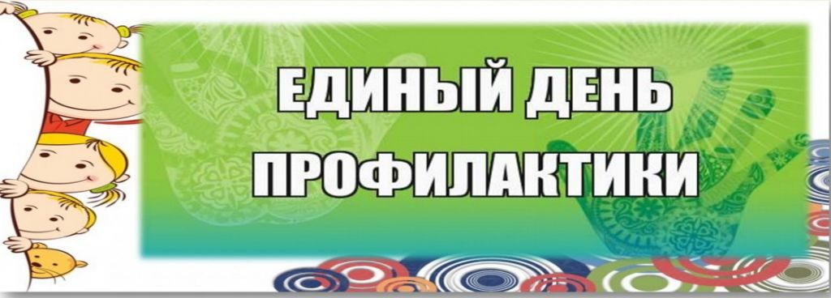

29 апреля в Тюменской области планируется проведение Единого дня профилактики.

В связи с переходом образовательных организаций на дистанционный формат обучения профилактические мероприятия тоже переведены в дистанционный режим.

Предлагаем вам воспользоваться ссылками на интернет ресурсы и поучаствовать в профилактических мероприятиях дистанционно.

Сайт Министерства внутренних дел Российской Федерации «Региональные проекты«, «Детской странице».

Ученики начальных классов и уважаемые взрослые! Приглашаю вас совершить путешествие в СТРАНУ БЕЗОПАСНОГО ДВИЖЕНИЯ!

Онлайн — просвещение «Правила профилактики коронавирусной инфекции»

Правовое консультирование

Памятка для Единого дня профилактики

Штрафы за нарушение карантина и распространение фейков о коронавирусе

Методическое пособие о правах, обязанностях и ответственности несовершеннолетних

Памятка — Не дай себя обмануть

Правила поведения для детей (комикс)

Безопасный Интернет

Сайт СЕТИ.ДЕТИ

Основы правовой защиты в Интернете

Защита от угроз в Интернете

Безопасный интернет

План проведения Единого дня профилактики в МАОУ СОШ №5 г. Ишима 29.04.2020г.

№ | Форма проведения и тематика мероприятия | Категория участников (родители, обучающиеся) | ФИО ответственного за мероприятие
1 | Форма проведения и тематика мероприятия | Категория участников (родители, обучающиеся) | ФИО ответственного за мероприятие
2 | Родительское собрание на тему «Культура общения в социальных сетях»  (по ZOOM) | 1-А  родители | Таланцева Н.Б.
3 | Конкурс рисунков на тему «Мы и правила ГАИ»  дистанционно | 1-А  обучающиеся | Таланцева Н.Б,  родительский комитет.
4 | Онлайн-классный час по теме: «Наша безопасность» через zoom.(ПДД, правила поведения на водных объектах, безопасность в быту, безопасность при пожаре) | 1-Б  родители и  обучающиеся | Зизевская Т.А.
5 | Классный час (zoom) «Единый День профилактики» | 1-В  обучающиеся | Лашутина А.С.
6 | Видео презентация на тему «Профилактика правонарушений» | 1-Г  обучающиеся | Белявская Л.И
7 | Видеоурок «Дети в интернете» | 2-А  родители и  обучающиеся | Талалаева И.Ю.
8 | Презентация с обсуждением On-ляндия-безопасная веб-страна | 2-А  родители и обучающиеся | Талалаева И.Ю.
9 | Тест по ПДД http://www.pdddinspektor.narod.ru/files/pdd.htm | 2-Б  обучающиеся | Тушнолобова Л.О.
10 | Просмотр мультфильмов по безопасности Уроки Тётушки Совы- Уроки Осторожности. | 2-Б  обучающиеся | Тушнолобова Л.О.
11 | Рассылка памяток.  Родительское собрание по вопросам: правового воспитания, профилактики правонарушений и преступлений, формированию культуры общения в социальных сетях, безопасности жизнедеятельности, в том числе при нахождении на улице, вблизи проезжей части, железнодорожных путей, водоемов. | 2-В  родители | Шаповалова Е.В.
12 | Классный час на тему «Ограничение использования гаджетов» через платформу zoom | 2-В  обучающиеся | Шаповалова Е.В.
13 | Аудиосказка «Дорожные приключения» - профилактика дорожно-транспортного травматизма (Беседа после прослушивания). | 2-Г  родители и обучающиеся | Калашникова Е.Г
14 | Классный час «Будь здоров» (презентация) | 3-А  обучающиеся | Бобрикова Е.М.
15 | Классный час онлайн «Безопасность в режиме самоизоляции» | 3-Б  обучающиеся | Целикова Н.В.
16 | Круглый стол онлайн «Безопасный Интернет или как уберечь детей в электронном пространстве» | 3-Б  родители и обучающиеся | Целикова Н.В.
17 | Классный час по теме: «Наша безопасность» через zoom. | 3-В  родители и обучающиеся | Зарубина Т.И.
18 | Рассылка памяток.  Родительское собрание по вопросам: правового воспитания, профилактики правонарушений и преступлений, формированию культуры общения в социальных сетях, безопасности жизнедеятельности, в том числе при нахождении на улице, вблизи проезжей части, железнодорожных путей, водоемов. | 3-Г  родители | Костылева Т.В.
19 | Классный час на тему «Ограничение использования гаджетов» через платформу zoom | 3-Г  обучающиеся | Костылева Т.В.
20 | Классный час (zoom) «Единый День профилактики» | 4-А  обучающиеся | Белоусова О.Г.
21 | Классный час – онлайн  «Защити себя»  обучающий анимационный фильм для детей, рекомендован Минздрав РФ  https://cloud.mail.ru/public/2Se4/45ohvgqAM | 4-Б  обучающиеся | Комаревских О.В.
22 | Онлайн – беседа  «10 шагов по профилактике коронавирусной инфекции»  https://cloud.mail.ru/public/4fbG/52cKKUVbc | 4-Б  обучающиеся | Комаревских О.В.
23 | «Простые правила безопасности».  http://www.61.rospotrebnadzor.ru/index. php?option=com_content&view=article&id=9729:2020-02-07-07-14-53&catid=80:2009-12-25-16-26-24&Itemid=79 | 4-Б  родители | Комаревских О.В.
24 | Видео просмотр с обсуждением через ZOOM «Правила поведения летом» https://cloud.mail.ru/public/5DGe/J4gz6GqSy | 4-В  обучающиеся и родители | Назарова Т.В.
25 | Онлайн-конференция ZOOM Тема: Единый день профилактики  Содержание: Вопросы правового воспитания; профилактика правонарушений и преступлений; формирование культуры общения в социальных сетях; безопасность жизнедеятельности, в том числе при нахождении на улице, вблизи проезжей части, железнодорожных путей, водоёмов; рекомендации по ограничению использования гаджетов. | 5-А  обучающиеся и Учащиеся 5 г класса и их законные представители родители | Васильева Е.А.
26 | Классный час через zoom «Мы в ответе за свои поступки» | Учащиеся 5 б класса и их законные представители | Носкова Т.В.
27 | Онлайн-конференция ZOOM  Тема: Единый день профилактики  Содержание: Вопросы правового воспитания; профилактика правонарушений и преступлений; формирование культуры общения в социальных сетях; безопасность жизнедеятельности, в том числе при нахождении на улице, вблизи проезжей части, железнодорожных путей, водоёмов; рекомендации по ограничению использования гаджетов. | Учащиеся 5 в класса и их законные представители | Клюкина О.В.
28 | Классный час на тему «Правовое воспитание, профилактика правонарушений и преступлений, формирование культуры общения в социальных сетях, безопасности жизнедеятельности, в том числе при нахождении на улице, вблизи проезжей части, железнодорожных путей, водоемов и т.д. | Учащиеся 5 г класса и их законные представители. | Классный руководитель Бетехтина С.А.
29 | Онлайн конференция  «Мы в ответе за свои поступки» | 6-А  Обучающиеся | Леонтьева Юлия Владимировна
 | Онлайн - Викторина «Страна правовых знаний»
30 | Онлайн классный час «Единый день профилактики» | 6-Б  Обучающиеся | Марахова Н.В.
31 | Беседа (zoom) «Я осведомлён» , знакомство с памятками | 6-В  Обучающиеся | Сытина К.О.
Видеотрансляция
«День профилактики»
32 | Онлайн беседа (zoom)  1.«Правила поведения дома во время самоизоляции»  2. «Правила личной гигиены» | Обучающиеся и родители 7А | Поздняк Л.А.
33 | Кл час (zoom) «Подростковая безграмотность в интернете» | Обучающиеся и родители 7 б | Щербатова И.А.
34 | Кл час (zoom) «Как мы общаемся в соцсетях» | Обучающиеся и родители 7В | Удовцева Е.В.
 | Памятки родителям
35 | Групповая дискуссия (ИКТ) тренинга. «Умейте чувствовать рядом с собой человека» | обучающиеся | Дейнес Т.В.
36 | «Мы за здоровый образ жизни», классный час онлайн (zoom) | Обучающиеся и родители 8Б | Никитина Т.А.
37 | Классный час. «Единый день профилактики». (zoom) «Формирование культуры общения, про-филактика правонарушений и преступлений под-ростков» | Обучающиеся и родители 8В | Моджаро Н.И.
38 | Беседа в zoom «Предупреждён, значит – вооружён» | Обучающиеся и родители 9 а | Шаманская А.А.
39 | Видео-конференция в формате zoom Подросток и закон», просмотр видеоролика, пройдя по ссылке https://ok.ru/video/1107919000, обсуждение вопросов: 1. Влияет ли окружающая среда на совершение правонарушений?2.Обсуждение невыдуманных историй.3.Упрямая статистика.4.Социальные причины правонарушений.5.Потенциальный правонарушитель Кто он?6.В наших ли силах остановить преступность? | Обучающиеся и родители 9 б | Классный руководитель: Акишева И.Г.
40 | Лекция (zoom) с элементами беседы «Вместе мы сможем» | Обучающиеся и родители 9 в | Классный руководитель: Едапина И.В.
41 | Онлайн инструктажи с размещением в классной группе каникулах (http://www.eduportal44.ru/Sharya/shool) | Обучающиеся и родители 10А | Классный руководитель Кутырева Н.В.
42 | Онлайн через Программу ZOOM.  Единый день профилактики «Будь Независим!» | 10-Б  Родители 3 чел.  Учащиеся 23 чел | Федосеева Анастасия Сергеевна, классный руководитель
43 | Онлайн-классный час «Мы должны знать и выполнять» | Обучающиеся и родители 11а | Классный руководитель: Тоноян К.А.
44 | Просмотр видеофильма «Береги себя» | Обучающиеся и родители 11б | Подлесных С.В.
 | Беседа «Административная и уголовная ответственность несовершеннолетних» (на платформе ZOOM)

